ЛЕКЦІЯ № 10. ДЕДУКТИВНІ УМОВИВОДИ
1. Умовно-категоричний силогізм.
2. Розподільно-категоричний силогізм.
3. Умовно-розподільний силогізм.
4. Скорочені силогізми.
5. Умовиводи із суджень з відношеннями.

1. Умовно-категоричний силогізм.
Умовним силогізмом називається силогізм, у якому один або обидва засновки є умовними судженнями. Розрізняють два види умовних силогізмів: умовно-категоричний силогізм і чисто умовний силогізм.
Умовно-категоричним силогізмом називається силогізм, у якому більший засновок є судженням умовним, а менший – категоричним. Наприклад:
Якщо правовідносини належать до цивільного права, то суперечка підлягає судовому розгляду.
Ці правовідносини належать до цивільного права.
Отже, суперечка у цьому випадку має бути розв'язана у судовому порядку.
Логічною основою висновків умовно-категоричного силогізму є така аксіома: ствердження основи неодмінно призводить до ствердження наслідку, а заперечення наслідку – до заперечення основи.
Це положення виражає такий об'єктивно існуючий зв'язок між причиною і наслідком: 1) певна причина неодмінно викликає певний наслідок і 2) наслідок не може виникнути без причини з нічого. Тому, якщо існує причина, то має існувати і її наслідок. Наприклад, якщо тіло нагріти (причина), то воно обов'язково розшириться (наслідок), а якщо цей наслідок відсутній, то відсутня його причина (нагрівання).
Подібну умовну залежність ми спостерігаємо також між явищами співіснуючими та явищами, пов'язаними у певній послідовності у часі.
Залежно від того, який хід руху думки від ствердження основи до ствердження наслідку або від заперечення наслідку до заперечення основи, розрізняють два модуси умовно-категоричного силогізму: стверджуючий та заперечний.
Стверджуючий модус – це такий умовнo-категоричний силогізм, у якому в меншому засновку стверджується основа, а у висновку – наслідок більшого засновку. Формула модусу:
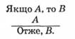
За допомогою символів математичної логіки цей модус відображають так:
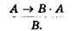
У стверджуючому модусі від істинності (існування) основи ми йдемо до істинності (існування) наслідку. Хід умовиводу тут ґрунтується на положенні: ствердження основи веде до ствердження наслідку.
Заперечний модус – це такий умовно-категоричний силогізм, у котрому у меншому засновку заперечується наслідок, а у висновку – основа більшого засновку, Формула модусу:
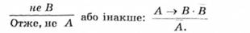
У заперечному модусі у меншому засновку заперечується істинність (існування наслідку) більшого засновку, йдеться про те, що в цьому випадку немає такого наслідку, котрий указано в умовному судженні. У висновку висловлюється думка про те, що в цьому випадку не було (або немає) і самої основи більшого засновку. Наприклад:
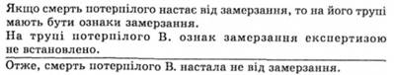
У заперечному модусі ми робимо висновок від хибності (відсутності) наслідку до хибності (відсутності) основи. Такий рух думки визначається положенням (аксіомою): заперечення наслідку є заперечення основи.
Обидва розглядувані модуси (стверджуючий і заперечний) правильні, їх висновки, що випливають із засновків неминуче, – достовірні. Правомірним є запитання: чи можна в умовно-категоричному силогізмі робити висновок від хибності основи до хибності наслідку і від істинності наслідку до істинності основи? Відповідь на це запитання логіка дає негативну. Зумовлено це ось чим. Зв'язок причини й наслідку (дійсності), як правило, неоднозначний. Один і той же наслідок може бути викликаний не однією, а різними причинами. Наприклад, пожежа (наслідок) може виникнути унаслідок підпалу, через несправність електропроводки, удару блискавки, якогось нещасного випадку; подряпини та садна на тілі підозрюваного можуть бути наслідком його боротьби з жертвою, але можуть бути й наслідком якоїсь іншої причини.
Схематично відношення причини і наслідку можна відобразити так:
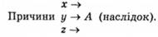

Особливість еквівалентних умовних суджень полягає в тім, що в них зв'язок між основою й наслідком однозначний: основі відповідає такий і тільки такий наслідок. Тому в умовно-категоричних силогізмах, більший засновок котрих є умовне еквівалентне судження, робити висновок можна не тільки від істинності основи до істинності наслідку і від хибності наслідку до хибності основи, а й від ствердження наслідку до ствердження основи та від заперечення основи до заперечення наслідку. Наприклад:
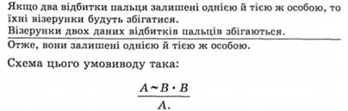
В одиничних умовних судженнях основа й наслідок також перебувають в однозначному зв'язку. Тому в умовиводах, побудованих із одиничних умовних суджень, правомірні висновки від істинності наслідку до істинності основи і від хибності основи до хибності наслідку
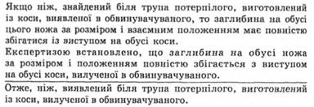

Суто умовний силогізм – це такий силогізм, у котрому засновки є судженнями умовними. Наприклад:
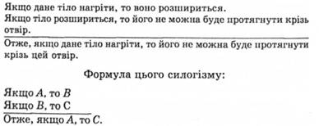
За допомогою символів математичної логіки суто умовний силогізм можна записати так: (А→В)→(В→С)→(A→С).
Суто умовний силогізм відображає такі причинно-наслідкові зв'язки трьох явищ, коли одне явище є причиною другого, а це друге виступає водночас причиною третього явища.

2. Розподільно-категоричний силогізм.
Розподільно-категоричним силогізмом називається такий умовивід, у котрому більший засновок є судженням розподільним, а менший – категоричним.
Існує два модуси розподільно-категоричного силогізму:
1) модус ствердно-заперечний
2) модус заперечно-ствердний
1. Модус ствердно-заперечний – це такий розподільно-категоричний силогізм, в якому у меншому засновку стверджується належність суб'єкту одного предиката із перелічених у більшому засновку, а у висновку заперечується належність суб'єкту всіх інших предикатів. Формула цього модусу:
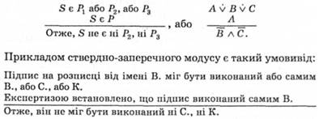
2. Модус заперечно-ствердний – це такий розподільно-категоричний силогізм, у якому в меншому засновку заперечується належність суб'єкту перелічених у більшому засновку предикатів, крім одного, а у висновку стверджується належність суб'єкту цього предиката. Формула заперечно-ствердного модусу:
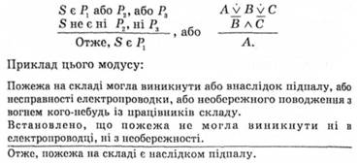
Для того, щоб висновок у розподільно-категоричному силогізмі був достовірним, необхідно дотримуватися такого правила:
1. У більшому засновку мають бути перелічені всі можливі предикати, всі випадки, всі факти.
2. Члени розподілу (предикати) мають виключати один одного, тобто засновок має бути судженням строго розподіленим.
Правило про те, що в більшому засновку розподільно-категоричного силогізму мають бути перелічені всі можливі предикати, має настільки важливе значення для судового дослідження, що воно здобуло закріплення в спеціальному положенні криміналістики про те, що з кожної розслідуваної справи необхідно висувати всі об'єктивно можливі версії.

3. Умовно-розподільний силогізм.
Умовно розподільним силогізмом або лематичним силогізмом називається силогізм, у котрому більший засновок є судженням умовним, а менший – розподільним.
За кількістю наслідків, що встановлюються в більшому засновку умовно-розподільного силогізму, існують дилеми, трилеми, полілеми. У практиці мислення найчастіше користуються дилемами.
"Дилема" – грецьке слово, воно означає "подвійну пропозицію". Зміст дилеми полягає в необхідності вибору одного з двох можливих рішень (у трилемі – одного з трьох рішень). Виключаючі одна одну можливості або рішення називаються альтернативами.
Дилема – це умовно-розподільний силогізм із двома альтернативами. Розрізнюють два види дилеми: конструктивну та деструктивну,
У конструктивній дилемі більший засновок установлює у вигляді альтернатив дві основи і два наслідки, що з них випливають. У меншому засновку йдеться про можливості тільки однієї з двох цих основ. У висновку стверджується думка про можливість лише одного з двох даних наслідків. Конструктивна дилема має таку формулу:
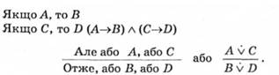
Приклад конструктивної дилеми:
Якщо філософ визнає первинність матерії і вторинність свідомості, то він – матеріаліст. Якщо філософ визнає за первинне свідомість, дух, а природу розглядає як продовження духу, свідомості, то вій – ідеаліст.
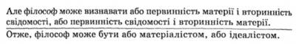
За спрямуванням руху думки конструктивна дилема схожа із ствердним модусом умовно-категоричного силогізму: від ствердження основи здійснюється перехід до ствердження наслідків.
У деструктивній дилемі більший засновок є таким умовним судженням, у котрому із однієї основи випливає два можливі наслідки. У меншому засновку заперечуються обидва наслідки. У висновку заперечується сама основа, із котрої виводили названі наслідки. Формула достовірної дилеми:
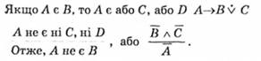
Таким чином, висновок у деструктивній дилемі проходить від заперечення наслідку до заперечення основи, тобто у тому ж напрямі, що й у заперечному модусі умовно-категоричного силогізму. Наприклад:
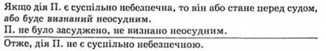
Для правильної побудови дилеми необхідно дотримуватися таких умов:
1. У більшому засновку має бути правильно виражений зв'язок основи й наслідку, тобто наслідки, що встановлюються в більшому засновку, дійсно мають випливати із наведеної основи, не бути надуманими, а основа стосовно висловленого наслідку – ясною, визначеною, достатньою.
2. Альтернативи, що містяться в дилемі, мають вичерпувати всі можливі рішення. Якщо, наприклад, із основи, взятої з умовного засновку, випливає не два, а три наслідки, а в більшому засновку названо лише два, то висновок буде хибним.
Дилема як логічна форма висновку має такі особливості:
1. Вона містить всього два альтернативні (виключаючі одне одного) рішення, тому вибирати можна тільки між ними. Ніякого середнього, проміжного, третього рішення дилема не припускає.
2. Дилема настійно вимагає вибору рішення. Поставлений перед дилемою не може утриматися від вибору, він змушений визнати або одне, або друге, оскільки немає і не може бути іншого рішення, окрім указаних дилемою.
Дилема широко застосовується в науці, в політиці, у щоденному житті як засіб виявлення і доведення логічної неспроможності положень, не сумісних із положеннями, уже встановленими чи визнаними обома сторонами.

4. Скорочені силогізми.
Силогізми складаються із трьох частин: двох засновків і висновку. Але в практиці мислення ми рідко висловлюємо їх у повному вигляді. Звичайно користуються скороченими силогізмами, такими, в котрих висловлюється не три частини, а тільки якихось дві. Наприклад, замість того, щоб сказати:
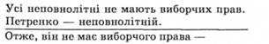
ми говоримо: "Петренко не має виборчого права, тому що він неповнолітній". Тут ми висловили висновок і менший засновок; більший засновок виявився пропущеним.
Силогізм, у котрому пропущений один із засновків чи висновків, називається скороченим силогізмом, або ентимемою.
"Ентимема" – слово грецьке, у перекладі на українську мову означає "в умі", "у думках". Ця назва показує, що та чи інша частина силогізму не висловлюється, але мається на увазі.
За способом утворення розрізняють три види ентимем. 1) ентимема з випущеним більшим засновком. Наприклад: "Колективне господарство – юридична особа, отже, має спеціальну правоздатність"; 2) ентимема з випущеним меншим засновком, наприклад: "Будь-яка купівля-продаж призводить до здобуття права власності на куплену річ, отже, слід визнати, що Петренко здобув право власності на цей будинок*1; 3) ентимема з випущеним висновком. Наприклад: "Майно, нажите подружжям протягом шлюбу, вважається спільним їхнім майном, а автомобіль "Волга" нажитий Шишовим протягом шлюбу".
Досить часто в скороченій формі висловлюється також суто умовний силогізм. Випущеним у таких ентимемах є, звичайно, висновок. Наприклад:
"Якщо робочий день Григоренка закінчується пізніше, ніж у Петренка, то Григоренко повертається додому пізніше, ніж Петренко. Ллє якщо Григоренко повертається додому пізніше, ніж Петренко, то він не міг бачити, як Петренко повертається додому з пакунком".

5. Умовиводи із суджень з відношеннями.
Умовиводи із суджень із відношеннями – це такі умовиводи, засновки котрих є судження з відношеннями (аRb). Приклади таких умовиводів.
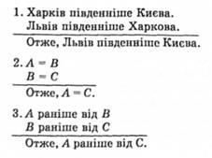
Умовиводи із суджень із відношеннями – це особливий вид дедуктивних умовиводів, їх не можна сплутувати з категоричним силогізмом.
У категоричному силогізмі, як відомо, висновок робиться завдяки середньому терміну (М). В умовиводах із суджень із відношеннями середнього терміна немає.
Щоб поняття виконувало роль середнього терміна, воно має бути одним і тим же в обох засновках. З'ясуймо, чи є таке поняття, а отже середній термін, у нашому першому прикладі? Припустімо, у висновку цього прикладу "Львів" – менший термін (S), а "південніше Києва" – більший термін (Р). Позначимо ці терміни в засновках. Поняття, що лишилися не позначеними, "Харків" у першому засновку і "південніше Харкова" у другому – різні, тому сприймати їх як середній термін не можна. Отже, середнього терміна у цьому умовиводі немає. Висновок із засновків у ньому зроблено не через середній термін, а іншим шляхом.
Логічною основою висновків в умовиводах із суджень із відношеннями є логічні властивості відношень.
Між предметами і явищами дійсності, як відомо, існують різні відношення, наприклад: "3 більше 2", "Суми північніше Полтави", "Факт А виник раніше від факту В", "Факт А виник одночасно з фактом В". Ці відношення мають певні логічні властивості. Найважливішими логічними властивостями відношень є такі: симетричність, рефлексивність, транзитивність тощо.
Симетричність. Відношення називається симетричним, якщо воно мас місце як між предметами а і b, так і між предметами b і а. У вигляді формули властивість симетричності записується так: аRb →bRа.
Властивість симетричності підлягає правилу: якщо судження аRb істинне, то істинне й судження bRа.
Властивістю симетричності володіє, наприклад, відношення родинності, відношення рівності, відношення одночасності, відношення схожості і т. д. Так, якщо а – родич b, то і b – родич а, якщо факт а виник одночасно з фактом b, то й факт b виник одночасно з фактом а; якщо а дорівнює b, то й b дорівнює а і т. д.
Деякі відношення не симетричні. Наприклад, відношення "а – батько b" не симетричні, оскільки "b – не батько а".
Рефлексивність. Рефлексивним відношення між предметами буде лише тоді, коли кожен предмет знаходиться в такому ж відношенні і до самого себе. Властивість рефлексивності у вигляді формули записують так: аRb →bRа bRb.
Правило: якщо судження аRb істинне, то будуть істинними і судження аRа і bRb.
Рефлексивними є, наприклад" відношення рівності (а = 6), оскільки і предмет а і предмет b тотожні, відношення одночасності (а одночасне із b), оскільки і а одночасне з самим собою, і b одночасне з самим собою. Алe відношення "а більше за b" і рефлексивне, оскільки ні а, ні b у цьому відношенні до самих себе не знаходяться: не можна сказати, що "а більше за b", а "b більше за b". І рефлексивні, наприклад, і відношення "бути раніше", "бути пізніше", "бути вищим" тощо. Із істинності судження "а раніше від b" (аRb) не випливає істинність суджень "а раніше від b" (аRb) і "b раніше від b" (bRb).
Транзитивність. Транзитивним називається таке відношення, коли воно, маючи місце між предметами а і b, а також між предметами b і с, має місце і між предметами а і с. Властивість транзитивності можна виразити формулою
Правило: якщо судження аRb істинне і судження bRс істинне, то буде істинним і судження аRс.
Властивість транзитивності мають також відношення: відношення рівності, відношення "більше", "менше", "бути раніше", "бути пізніше", "бути північніше" і т. д. Наприклад, якщо а = b, b = с, то неодмінно випливає, що й а = с; якщо подія а виникла пізніше від події b, а подія b виникла пізніше від події с, то, отже, подія а виникла пізніше від події с.
Відношення ж "бути співучасником" інтранзитивне. Наприклад, із того, що а – співучасник b, а b – співучасник с, неодмінно не випливає, що а – співучасник с. Інтранзитивне і відношення "бути другом". Якщо а – друг b, а b – друг с, то це не означає, що а – друг с. Вони можуть і не знати один одного.

